ГУАП

КАФЕДРА № 42

ОТЧЕТ
ЗАЩИЩЕН С ОЦЕНКОЙ ПРЕПОДАВАТЕЛЬ

канд. техн. наук, доцент |  |  |  | О. И. Красильникова
должность, уч. степень, звание |  | подпись, дата |  | инициалы, фамилия

ОТЧЕТ О ЛАБОРАТОРНОЙ РАБОТЕ №5

ВЕРСТКА СТРАНИЦ - FLEXBOX
по курсу: Web-технологии

РАБОТУ ВЫПОЛНИЛ

СТУДЕНТ гр. № | 4321 |  | Г.В. Буренков
 |  | подпись, дата | инициалы, фамилия

Санкт-Петербург 2026

1 Цель работы
Изучение технологии создания гибких макетов Flexbox (Flexible Box Layout) для верстки современных, семантико-ориентированных и адаптивных веб-страниц.

2 Задание
Разработать макет веб-страницы с применением семантических тегов HTML5 (header, nav, main, aside, footer). Собрать макет при помощи технологии CSS Flexbox, полностью отказавшись от использования таблиц, float и абсолютного позиционирования для создания сетки. Настроить гибкий контейнер-обертку на распределение пространства по вертикали. Настроить область контента так, чтобы левая колонка (основной контент) и правая колонка (сайдбар) распределялись в соотношении 3:1 соответственно. Применить свойства justify-content, align-items, flex-wrap, flex-direction и flex-basis для расположения элементов меню и внутренних блоков (карточек) на странице.

3 Результат работы
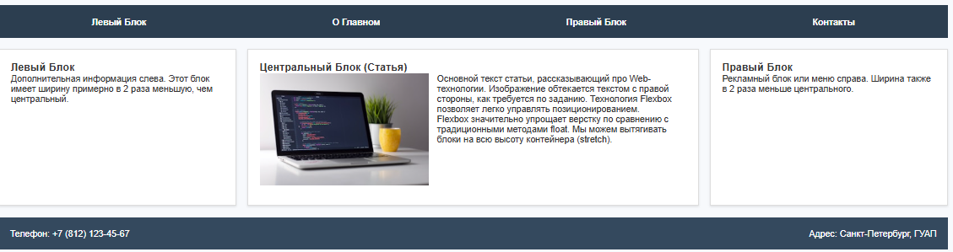
Рисунок 1 – Результат страницы (ЛР5)

4 Вывод
В ходе лабораторной работы были получены навыки использования современного стандарта Flexbox для построения каркаса страницы. Главное преимущество Flexbox заключается в простом и предсказуемом выравнивании элементов как по вертикали, так и по горизонтали. Путем манипуляции свойством flex была без усилий сформирована двухколоночная структура с панелью навигации и подвалом, прижатым к низу страницы. Использование свойства flex-wrap позволило сделать макет отзывчивым, так как внутренние блоки (карточки) автоматически переносятся на новую строку при нехватке ширины экрана экрана, а свойство gap решило проблему распределения отступов между ними. Поставленная цель по освоению флексбокс-верстки достигнута.

ПРИЛОЖЕНИЕ А
Код файла style.css:
/* Базовые стили ЛР5 */
html {
scroll-behavior: smooth;
}
* {
box-sizing: border-box;
margin: 0;
padding: 0;
}
body {
font-family: Arial, sans-serif;
color: #333;
padding: 20px;
background-color: #f7f9fc;
}
/* 1-й Flex-контейнер: Навигация */
.flex-container-1 {
display: flex;
justify-content: space-around; /* Пространство вокруг: пустое перед первым = 0.5 * пространство между */
background-color: #2c3e50;
padding: 15px 0;
margin-bottom: 20px;
}
.flex-container-1 a {
color: white;
text-decoration: none;
font-weight: bold;
padding: 5px 10px;
}
.flex-container-1 a:hover {
background-color: #e74c3c;
border-radius: 5px;
}
/* 2-й Flex-контейнер: Основной контент */
.flex-container-2 {
display: flex;
align-items: stretch; /* Занять все доступное пространство по вертикали */
gap: 20px;
margin-bottom: 20px;
}
/* Блоки внутри 2-го контейнера */
.side-block {
flex: 1; /* Относительная ширина 1 */
background-color: #fff;
padding: 20px;
border: 1px solid #ddd;
box-shadow: 0 2px 4px rgba(0,0,0,0.1);
}
.center-block {
flex: 2; /* Относительная ширина 2 (в 2 раза больше боковых) */
background-color: #fff;
padding: 20px;
border: 1px solid #ddd;
box-shadow: 0 2px 4px rgba(0,0,0,0.1);
}
.center-block img {
float: left; /* Обтекание текста с правой стороны */
margin-right: 15px;
margin-bottom: 15px;
min-width: 200px; /* Изображение не должно быть меньше 200px */
max-width: 100%;
}
/* 3-й Flex-контейнер: Подвал */
.flex-container-3 {
display: flex;
justify-content: space-between; /* Слева телефон, справа адрес */
background-color: #34495e;
color: white;
padding: 20px;
}
/* Адаптивность с помощью медиазапросов */
@media (max-width: 800px) {
/* Навигация друг под другом */
.flex-container-1 {
flex-direction: column;
align-items: center;
}
.flex-container-1 a {
margin-bottom: 10px;
width: 100%;
text-align: center;
}
/* Блоки контента друг под другом (одинаковая ширина) */
.flex-container-2 {
flex-direction: column;
}
/* Блоки подвала НЕ перестраиваются, только меняют ширину */
/* .flex-container-3 остается flex-direction: row (по умолчанию) */
}
Код файла index.html:
<!DOCTYPE html>
<html lang="ru">
<head>
<meta charset="UTF-8">
<meta name="viewport" content="width=device-width, initial-scale=1.0">
<title>Flexbox Верстка - ЛР5</title>
<link rel="stylesheet" href="style.css">
</head>
<body>
<!-- 1-й Flex-контейнер: Навигация -->
<nav class="flex-container-1">
<a href="#left">Левый Блок</a>
<a href="#center">О Главном</a>
<a href="#right">Правый Блок</a>
<a href="#footer">Контакты</a>
</nav>
<!-- 2-й Flex-контейнер: Основной контент (3 блока) -->
<main class="flex-container-2">
<div id="left" class="side-block left-block">
<h3>Левый Блок</h3>
<p>Дополнительная информация слева. Этот блок имеет ширину примерно в 2 раза меньшую, чем центральный.</p>
</div>
<div id="center" class="center-block">
<h3>Центральный Блок (Статья)</h3>
<img src="https://images.unsplash.com/photo-1517694712202-14dd9538aa97?w=300" alt="Компьютер">
<p>Основной текст статьи, рассказывающий про Web-технологии. Изображение обтекается текстом с правой стороны, как требуется по заданию. Технология Flexbox позволяет легко управлять позиционированием.</p>
<p>Flexbox значительно упрощает верстку по сравнению с традиционными методами float. Мы можем вытягивать блоки на всю высоту контейнера (stretch).</p>
</div>
<div id="right" class="side-block right-block">
<h3>Правый Блок</h3>
<p>Рекламный блок или меню справа. Ширина также в 2 раза меньше центрального.</p>
</div>
</main>
<!-- 3-й Flex-контейнер: Подвал -->
<footer id="footer" class="flex-container-3">
<div class="footer-phone">Телефон: +7 (812) 123-45-67</div>
<div class="footer-address">Адрес: Санкт-Петербург, ГУАП</div>
</footer>
</body>
</html>

